Solceller
GF 1 elektriker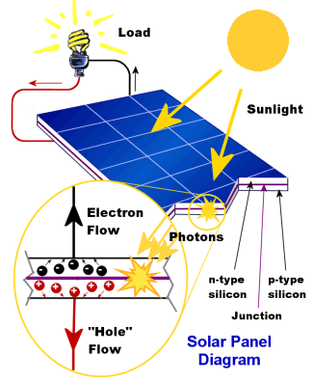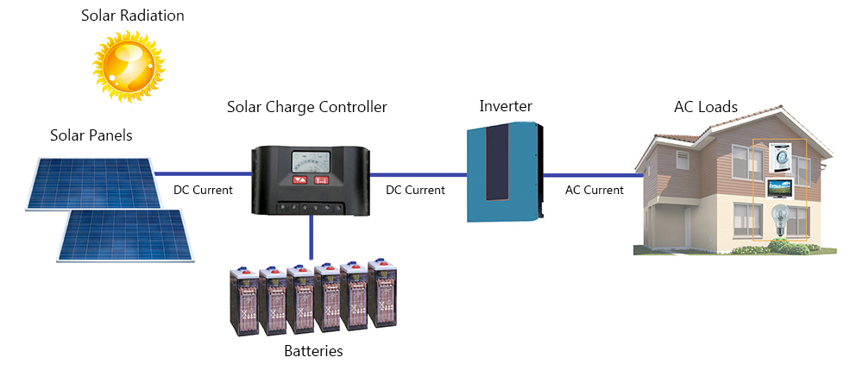
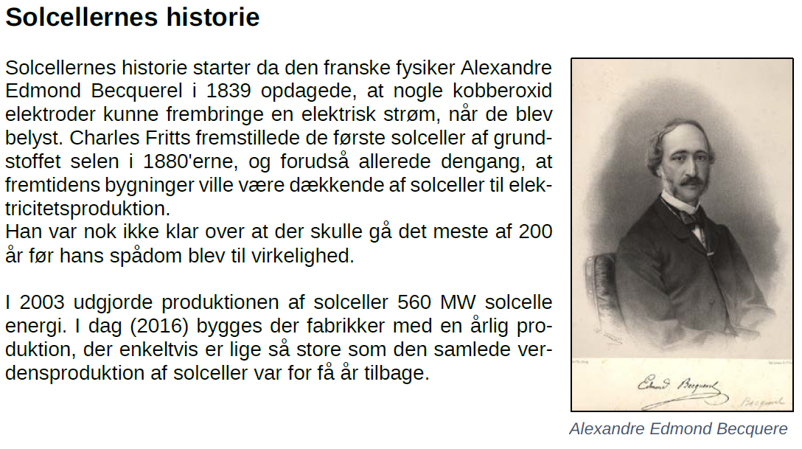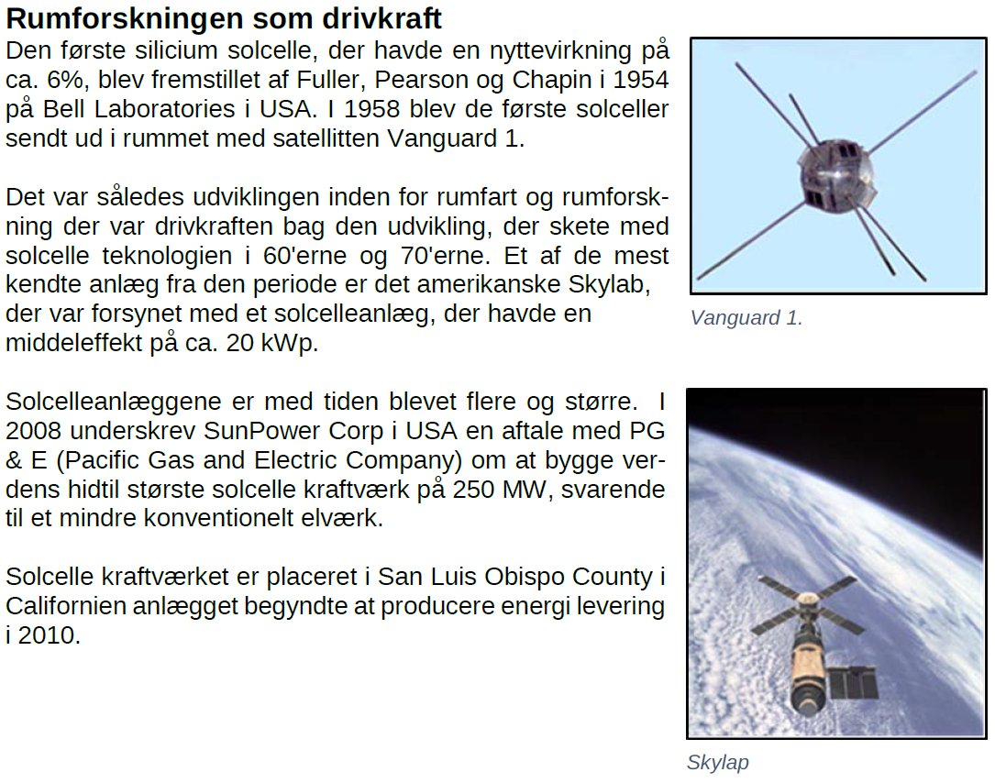
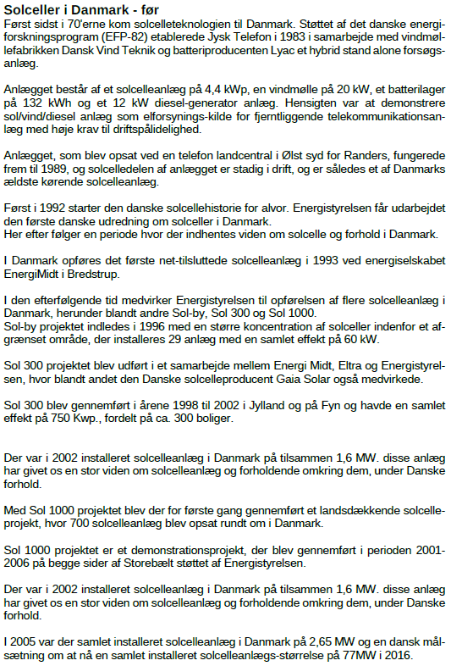
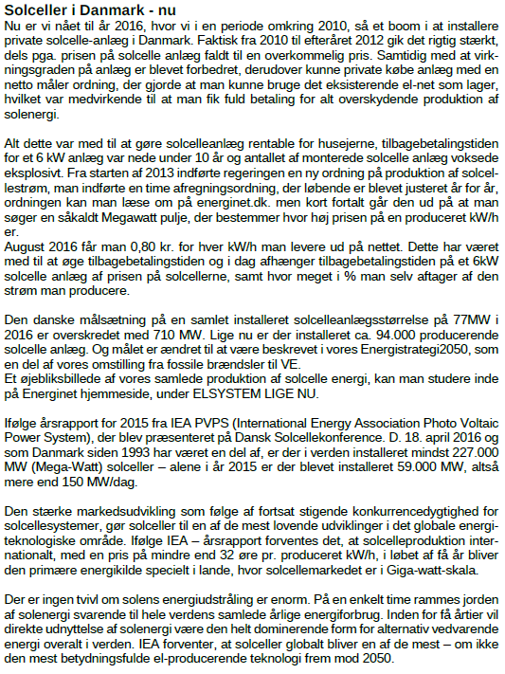

Typer
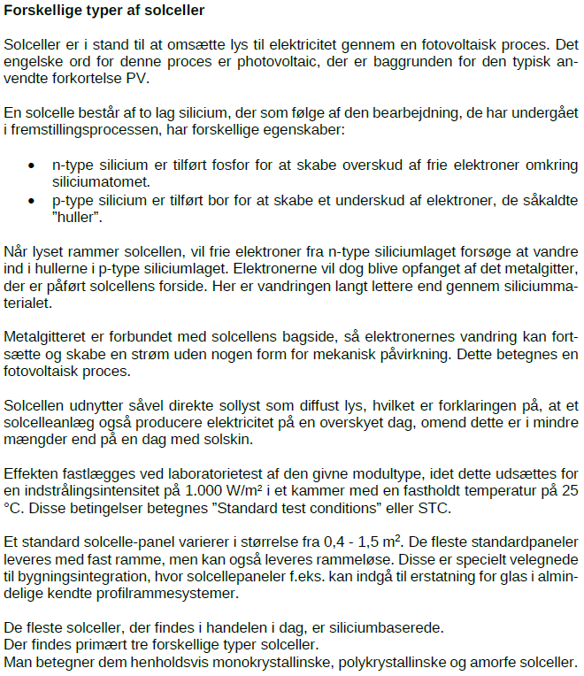

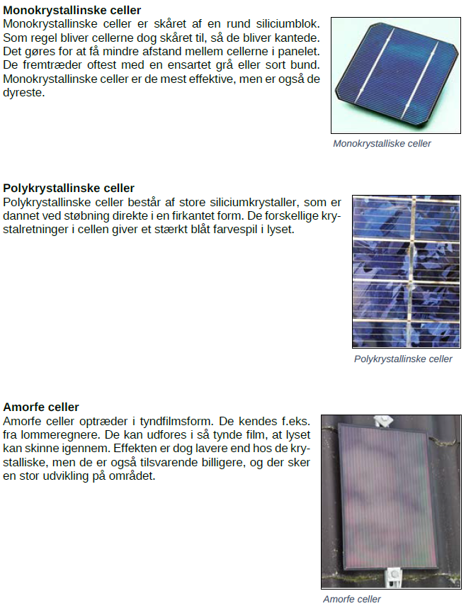

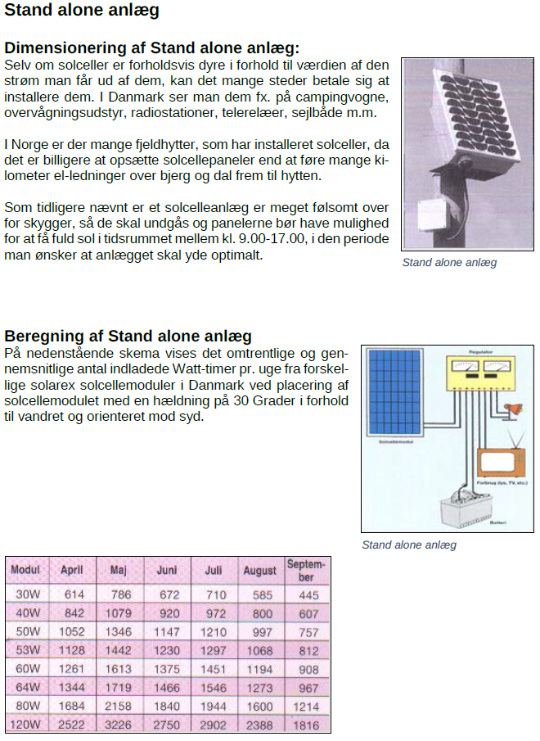

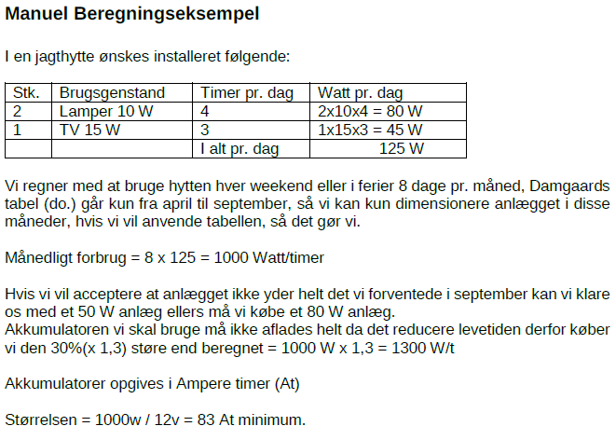

Inverter


Solcelleprincip

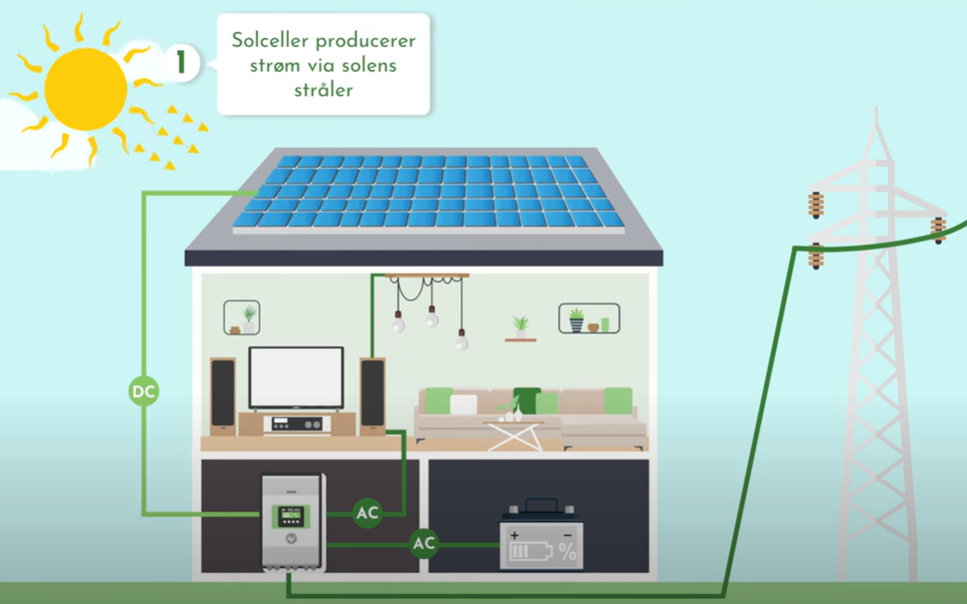
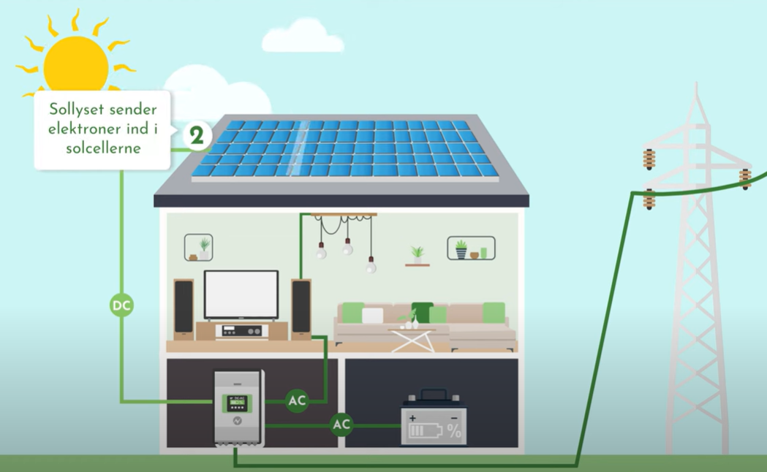

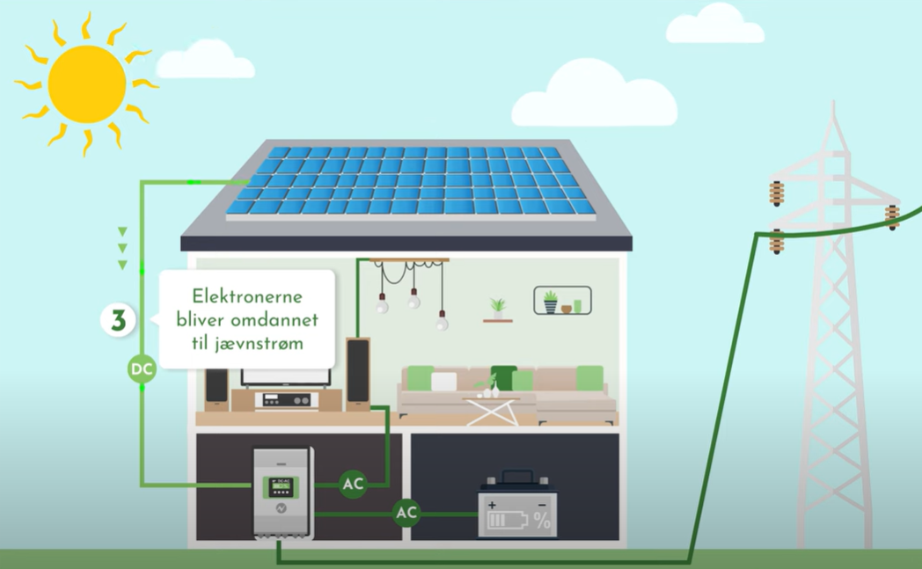
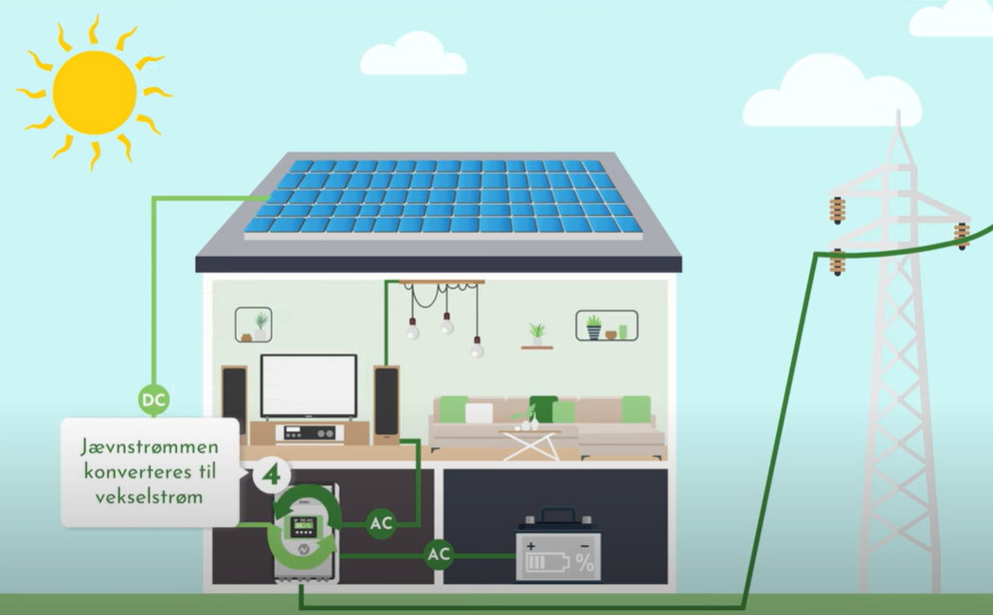
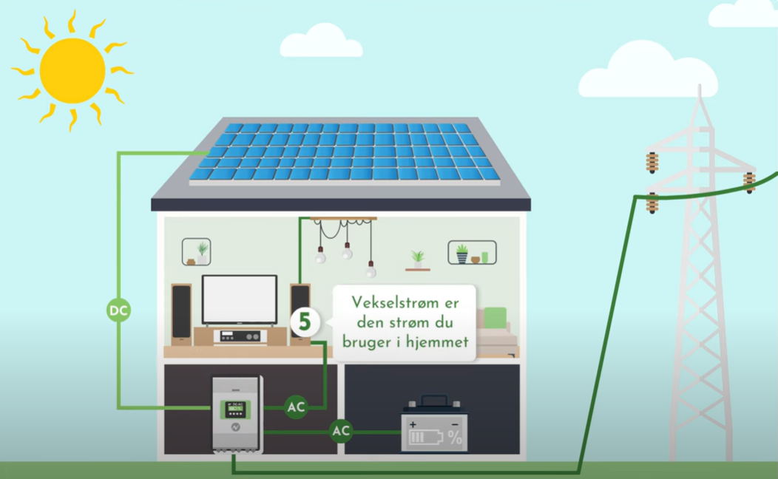

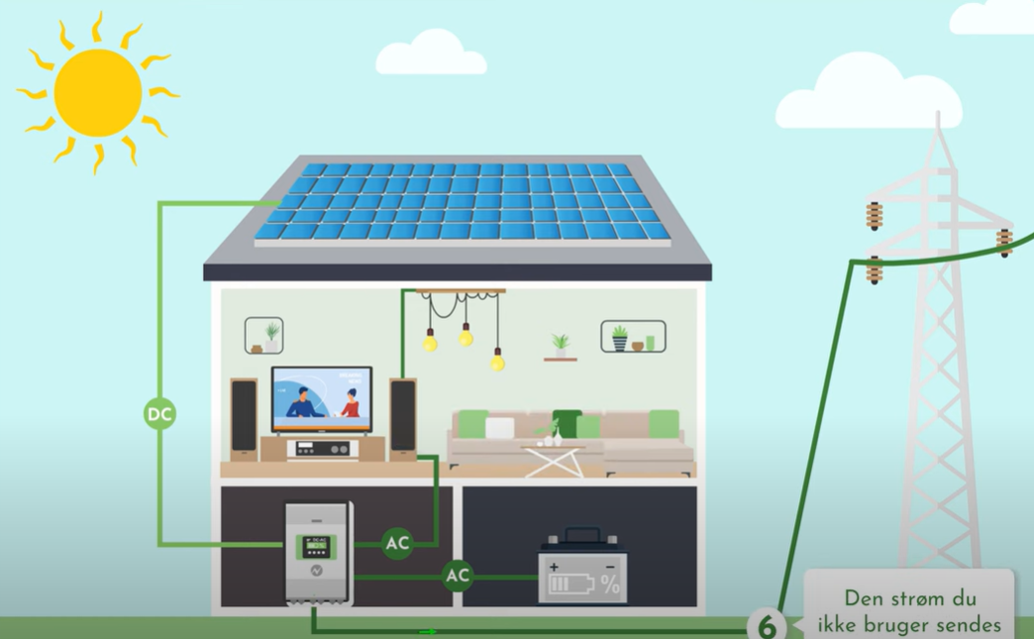
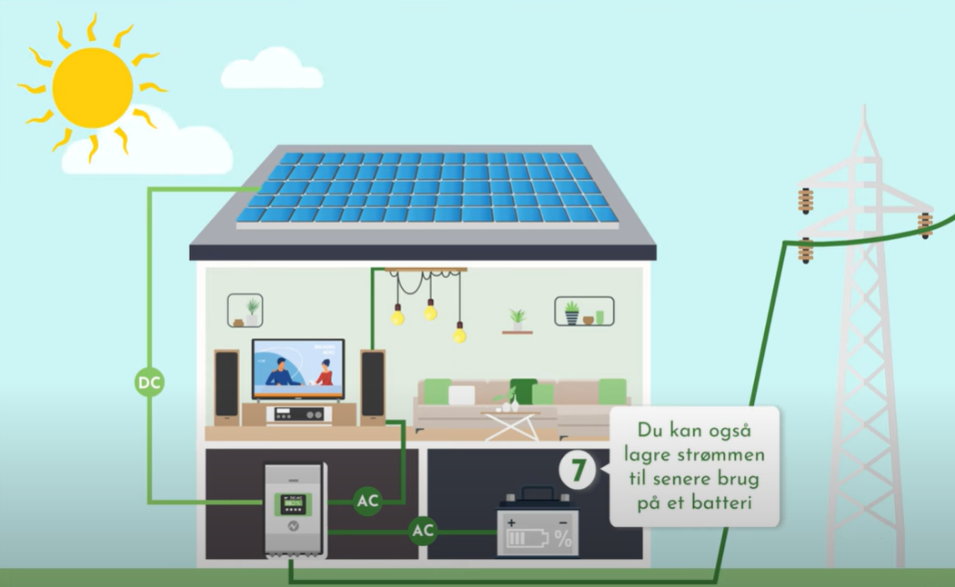
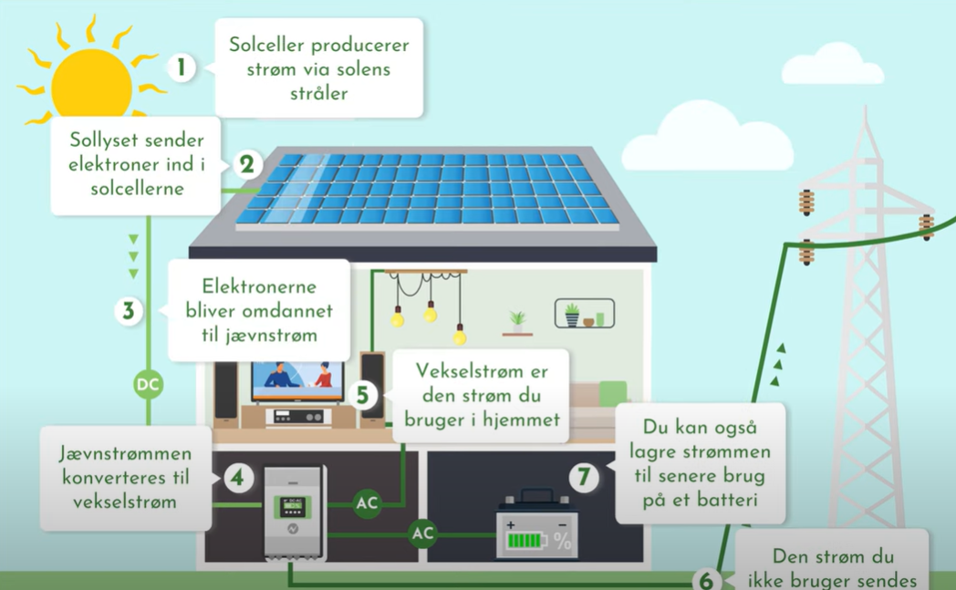

Solceller GF 1 2023
Produkt
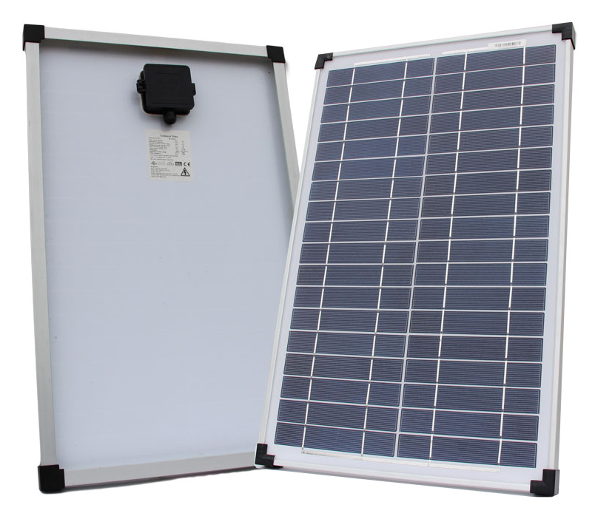
Her får du en komplet solcelle grundpakke som blot skal kobles til et 12V batteri. Så er du i gang.
Pakken består af:
- 10Wp solcellepanel
- Lade regulator 12-24V/10A m/display
- 5m 2 ledet 2,5mm2 flexkabel (fra panel til lade regulator)
- Komplet batterikabel fra lade regulator til batteri, 3m 2.5mm2 med 30A beskyttelsessikring
- Måleinstrument til evt. fejlsøgning
Anlægget kan bruges til at oplade 12V batterier.
På en gennemsnitlig sommerdag ligger produktionen omkring 70Wh / 6Ah i døgnet. Om vinteren 10 gang mindre. Har du behov for større eller mindre produktion, så se alle vores grundpakker her.
Du skal selv samle og montere anlægget, og tilslutte kablerne til panelet. Der medfølger dansk vejledning til lade regulator.

MERE KAPACITET ELLER MPPT LADEREGULATOR
Anlægget kan senere udvides til i alt 160W 12V (18V) paneler. Du kan også vælge vores grundpakke med MPPT lade regulatorer (nedenfor), som øger dagsproduktionen med ca. 35%.

VANDTÆT LADEREGULATOR MED NATLYS FUNKTION
Hvis anlægget skal stå udenfor, så anbefaler vi vores vandtætte lade regulator (tilkøbes nedenfor), som også kan tænde og slukke et lys om natten.

Solcelle komponenter
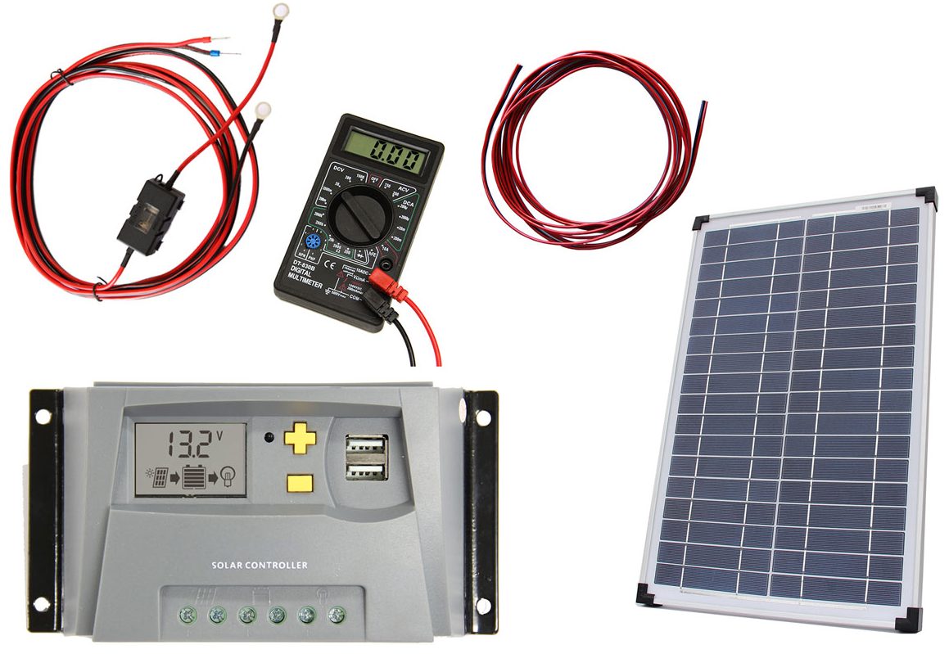

Monteringsvejledning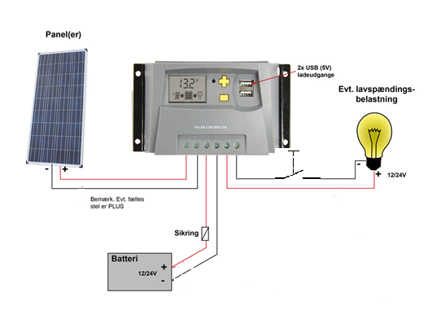

Menuer i spændingsregulatoren
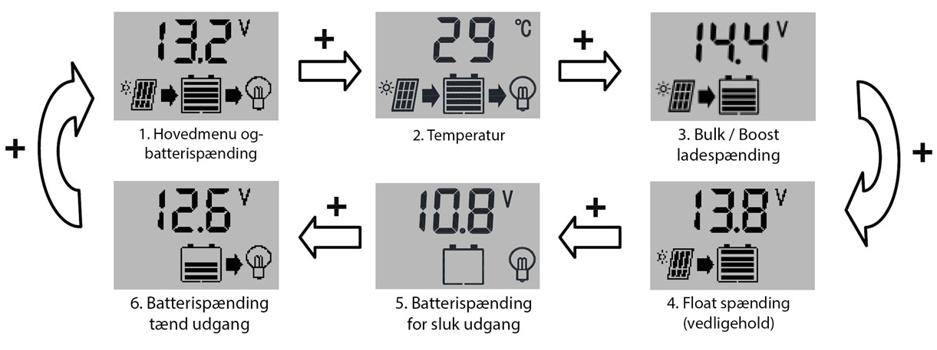Menuer i spændingsregulatoren

MPPT SOLCELLE LADEREGULATOR
Dette er en god allround laderegulator, som udmærker sig ved at have to USB udgange samt et tydeligt LCD display, hvor du bl.a. kan se batteristatus, produktion og forbrug (se billeder).
Max. effekt er 10A ved både 12V og 24V. Anbefales til en paneleffekt op til 160Wp v/12V og 300Wp v/24V.

FUNKTIONER:
- Benyttes til både 12V og 24V batteri (autoswitch)
- Max. 10A ladning og forbrug (120W i 12V, 240W i 24V)
- Display der bl.a. viser batteristatus, produktion og forbrug
- Batterispændinger kan justeres
- Kortslutning- og polaritetssikret
- Beskytter batteri mod under- og overladning
- Intelligent 3-trins PWM batteriladefunktion
- 2 stk 5V USB udgange (max. 1,5A)
- Dansk vejledning

TEKNISKE SPECIFIKATIONER:

Beskrivelse | Data
Max. belastning | 10A
Batterispænding | 12V / 24V
Panelspænding (12V batteri) | 15-19V (Max 50V Voc)
Panelspænding (24V batteri) | 30-36V (Max 50V Voc)
Batteriladeprofil | PWM 3-trin (Bulk, Absorption, vedligehold)
Bulk opladespændinger | GEL: Gelé batteri: 14,2V  SLD: Lukket fritidsbatteri: 14,4V  FLD: Alm. bilbatteri: 14,6V  USr: Justérbar 13,6~15,2V (Stnd.: 14,4V)
Minimum batterispænding | 10.8V / 21.6V (Kan justeres)
Gentilslutningsspænding | 12.6V / 25.2V (Kan justeres)
Vedligeholdelsesspænding | 13.8V / 27.6V (Kan justeres)
USB udgang | 2x 5V / 1,5A
Tomgangsforbrug | < 12mA
Installationskabel størrelse | 1 - 6mm²
Driftstemperatur | -20°C - 50°C
Luftfugtighed | ≤90% (Ingen kondensering)
Dimensioner | 160 x 89 x 42 mm
Vægt | 285g

MPP TRACKER ØGER ELPRODUKTIONEN OP TIL 35%!
En MPPT laderegulator har en såkaldt MPPT funktion (eller MPP tracker), som øger elproduktionen op til 35%. Årsagen er at MPP trackeren arbejder ved panelets arbejdsspænding (fx. 18-19V), hvor en PWM lader vil trække panelets spænding ned til en ca. 1V over batterispænding (dvs. 13-14V). Det giver en forbedret ydeevne på op til 35%.
MPPT ladere benyttes altså mest, når panelspænding er højere end batterispændingen. Hvis man eksempelvis tilslutter et 30V panel til et 12V system, så skal man vælge en lader med MPPT funktion.
MPPT laderen giver også en forbedring når panelet ligger i halvskygge, eller det er overskyet.

DERFOR YDER EN LADEREGULATOR MED MPPT BEDRE
En MPP tracker arbejder ved panelets arbejdsspænding (fx. 18-19V for 12V systemer), hvor en PWM-lader trækker panelets spænding ned til en ca. 1V over batterispænding (dvs. 13-14V). Her er et eksempel på et anlæg med 12V batteri (13V spænding) og vores 100W panel som arbejder optimalt ved 19V. Det forudsættes, at panelet arbejder ved max. solstyrke:
Effekt med PWM lader: Spænding * strømstyrke = 13V * 5,2A = 67,6W
Effekt med MPPT lader: Spænding * strømstyrke = 19,2V * 5,2A = 100W
Forbedring: 48%

Et andet eksempel med 24V batteri og 250W panel (30V):
Effekt med PWM lader: Spænding * strømstyrke = 26V * 8,28A = 215W
Effekt med MPPT lader: Spænding * strømstyrke = 30,2V * 8,28A = 250W
Forbedring: 16%
MPPT ladere benyttes altså mest, når panelspænding er højere end batterispændingen. Hvis man eksempelvis tilslutter et 30V panel til et 12V system, så skal man vælge en lader med MPPT funktion.
MPPT laderen giver også en forbedring når panelet ligger i halvskygge, eller det er overskyet.

HVORDAN VIRKER MPPT?
Et panel virker således, at spændingen er nogenlunde konstant, uanset lysstyrke, mens strømmen varierer med lyset. En solcellelader uden MPPT vil trække panelets spænding næsten ned til batterispændingen, og det er normalt ikke der, hvor panelet yder mest.
MPPT er en forkortelse for Maximum Power Point Tracking og betyder, at systemet "jagter" det punkt, hvor panelet yder maximum effekt ved en given lysstyrke. Altså der hvor Volt x Ampere giver det største tal (Watt).
Se nedenstående figur 1 der viser karakteristikken for et 18V panel.
Ved punkt A er panelet tilsluttet en almindelig batterilader, som trækker spændingen ned til ca. batterispænding (13V). Ganger man Volt og Ampere får man 74W.
Ved punkt B er panelet tilsluttet en batterilader med MPPT funktion, som har fundet panelets "yndlingspunkt". Ganger man Volt og Ampere får man 92W, en 25% forbedring.

Y-akse = strømstyrke, X-akse = panelspænding.
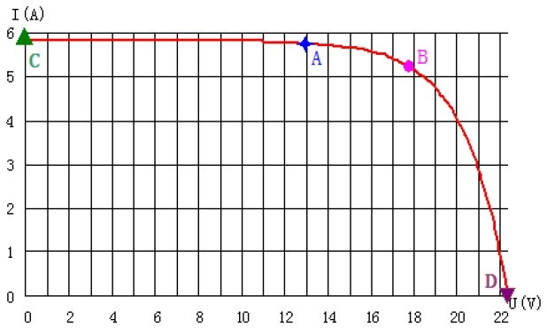
Figur 1. Viser et 18V panelets spænding ved en given belastning (strømstyrke).
Figur 2 viser i kurveform Volt gange Ampere i hele panelets spændingsområde, og "yndlingspunktet" ses tydeligt. Det er på denne kurve at MPP trackeren finder den maximale ydelse. Punktet B er afhængig af lysstyrken, og flytter sig derfor hele tiden.
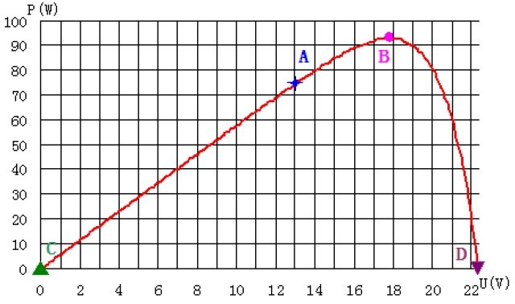

Gennemgangsafbryder
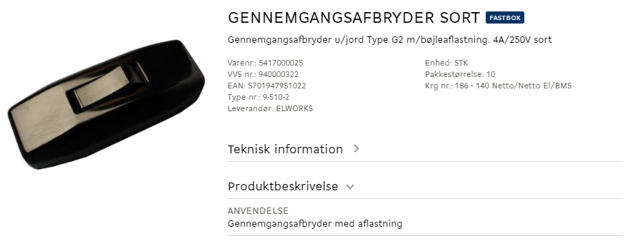

Batteri

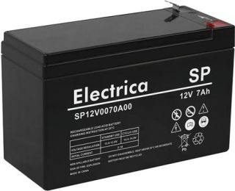BLYBATTERI 12V/7.0AH

Teknisk information
Type | Bly
Mærkespænding | 12 V
Længde | 151 mm
Bredde | 65 mm
Højde inklusive poler | 94 mm
Food Contact Material | Nej
REACH | Nej

Produktbeskrivelse

ANVENDELSE
Blybatteri - 5 års.
AGM 12v/7,0Ah.
Til Alarm/Sikring/Backup.
L:151 x B:65 x H:94mm.
Spadesko 4,75mm (Faston 187)

TEKNISK INFORMATION
- Blybatteri 12v/7,0Ah 5års AGM. Velegnet til backup/sikring.

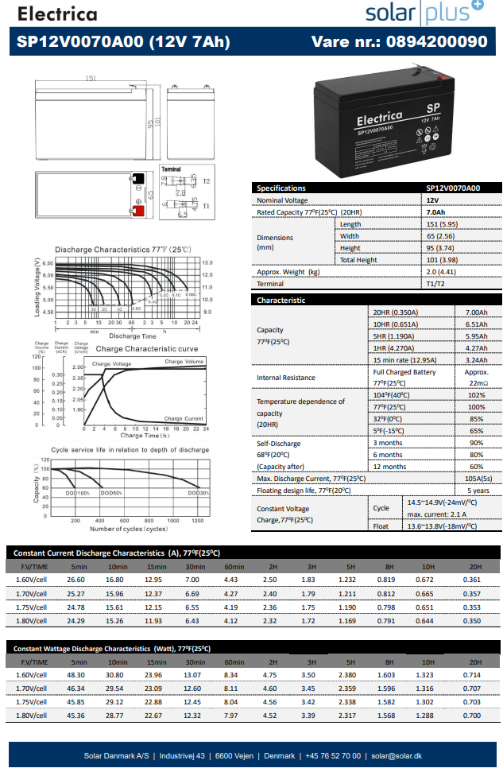

Led strips
Produktoversigt

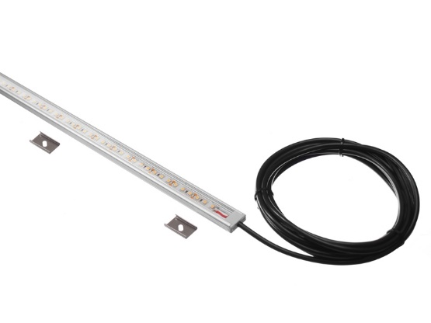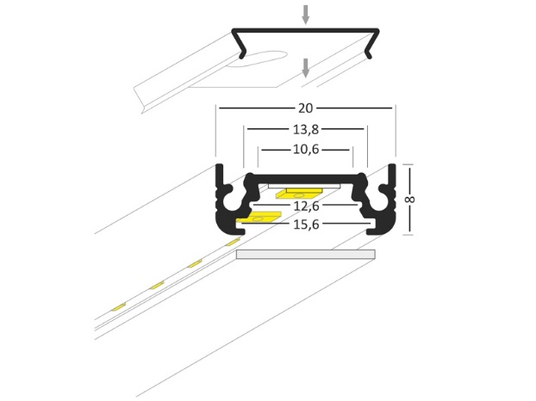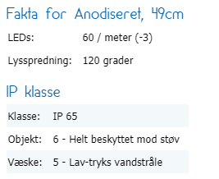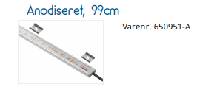
Vandtæt indstøbt lysskinne, med kraftigt LED lysbånd og 3 meter ledning. Det gennemsigtige støbemasse beskytter lysbåndet og gør det muligt at benytte skinnen udendørs, hvor den kan være udsat for fugt og vand. Skinnerne har en driftstemperatur fra -25 grader til 60 grader, og kan altså fint holde til det danske vejr.
De valgfri lysbånd til skinnerne er med 120 LEDs per meter, hvilket giver et flot jævnt lys. De få til både 12VDC og 24VDC, mens man skal benytte en transformer til 230V.
De er tilgængelige i 6 forskellige standard længder, vi kan dog afkorte disse efter ønske, f.eks. afkorte en 149cm til 120cm. Skinnerne fås anodiseret og sort-anodiseret.
Der medfølger 2 clips til 49cm og 99cm profiler, 4 clips til 150cm og 200cm profiler, og 6 clips til 249 og 299cm. Clipsene skrues fast på monteringsfladen, hvorefter profilen klikkes på klipsene. Da klipsene sidder på indersiden af profilen, får du en rigtig god finish.
Ledningen er sort og går ud i enden af skinnen. Efter ønske kan vi også benytte anden farve ledning.
Opgave sol.
I skal lave en opgave der handler om solceller. I skal lave en forside, indholdsfortegnelse og beskrivelse af de første 4 opgaver med billeder af processen. Den skal også indeholde en konklusion. Desuden skal i finde mindst 3 link til film omhandlende solcelle.
Husk kilde henvisning.

Opgave 1:
Lav en opstilling med en solcelle.
Mål på opstillingen.
Opgave 2:
Forbind 2 solceller i serie.
Mål på opstillingen.
Opgave 3:
Forbind 2 solceller parallelt.
Mål på opstillingen.
Opgave 4:
Beskriv hvad der sker i en serie og hvad der sker i en parallel forbindelse.
Opgave 5:
Vær nysgerrig og gå på nettet og find film om solceller.
Vedhæft link i opgaven.

